**План проведения**

**недели начальной школы**.

**Девиз:Мы разные как краски акварели,**

**но дружно мы живём все дни недели!**

***27 января - День ОБЖ***

|  |  |
| --- | --- |
| **Класс** | **Мероприятие** |
| **1-4 класс** | **«Открытие недели начальных классов».Вручение классам маршрутных листов.**  **1 этаж** – Лигостаева Л.Ю.  **2 этаж -**Качлаева М.В.  **3 этаж** – Каргаева И.Э. |
| **1 классы** | «**Всем ребятам нужно знать, как по улице шагать!» Классный час.**  ***«Дорожная МультАкадемия»***Ответственные- учителя 1 классов. |
| **1 классы** | **Конкурс поделок**«Мой друг светофор». (по 5 работ с класса)  Ответственные - учителя 1-ых классов. |
| **3 классы** | **Познавательно-развлекательная игра по курсу ОБЖ "Цветик-семицветик"**  Ответственный учитель: Магкаева З.Б. |
| **4 классы** | **Игра «Путешествие по станциям безопасности». Классный час**  Ответственные- учителя 4 классов. |
| **Весёлые старты.** | |
| **3 классы**  **4 классы** | Марзоева (на 6 уроке)  Учителя 4 классов ДзанаговаМ.Д.,Ласенко И.В., Абисалова И.В., Рыбалко Л.Д. ( на 7 уроке) |

 



**28 января –День русского языка.**

***Девиз:«Думай, проверяй, пиши!»***

|  |  |
| --- | --- |
| **Класс** | **Мероприятие** |
| 1. **4 класс** | **Внеклассное занятие по речевому этикету**«Чистый ручеек нашей речи».  Классные руководители. |
| **1-2 класс** | ***Каллиграфия — это музыка, только обращённая не к слуху, а к глазу». В.В.Лазурский***  **Конкурс каллиграфов** - ***«Король и королева письма»* (по 2 ученика с класса)**  Ответственный учитель:Гамаева Л.Б. |
| **3 классы** | ***«Конкурс грамотеев»***- по результатам диктанта.**(по 3 ученика с класса)**  **3 класс**– Ответственный учитель:Дзанагова М.Д. |
| **4 класс** | **Брейн-ринг  «Лучший знаток русского языка»** . **(по 5 учеников с класса)**  Ответственный учитель: Каболова М.Г. |

 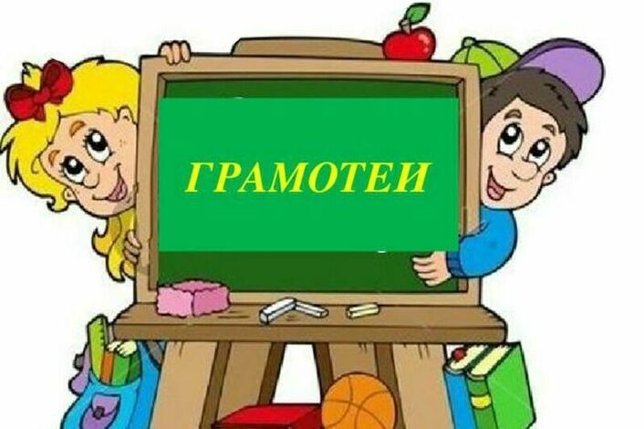 



**29 января - День литературного чтения.**

***Девиз:«Читай, думай, рассказывай!»***

|  |  |
| --- | --- |
| **Класс** | **Мероприятие** |
| **1-4 классы** | Классный час по теме "Чудо, имя которому Книга".Классные руководители. |
| **1 классы** | **Экскурсия в школьную библиотеку.** Ответственный: Бероева Ф. |
| **2-4классы** | Конкурс рисунков по теме: **«Я рисую сказку»**  **(От класса не более 7 лучших работ)** Выставка на 1 этаже.  Оформить доску в кабинете.Ответственная: Рыбалко Л.Д. |
| **2 класс** | **Литературная викторина «Ах, эти сказки!»(по 2 чел. с класса)**  Ответственный учитель: Баразгова А.Р. |
| **1-4 классы** | **Конкурс чтецов«Капели звонкие стихов» по теме:*«Ах ты, зимушка- зима!»*(по 1 чел.)** |
| **4 классы** | **Конкурс сочинений**по теме: **«Ты - герой книги»**  Если бы ты мог попасть в мир литературных произведений, то в какую книгу ты бы отправился и каким персонажем решил бы стать? Почему ты выбрал именно его?  ***( по 2 сочинения с класса)* Ответственный:** Бероева Ф.(библиотекарь) |
| **3-4 класс** | **Конкурс кроссвордов и ребусов . (по 2 чел.с класса)** Ответственный учитель: Артаханова И.А. |

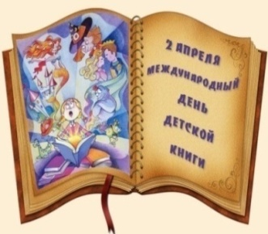  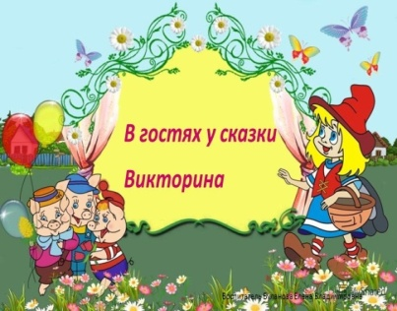 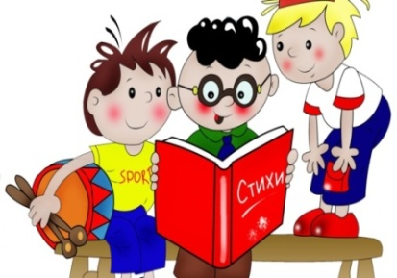

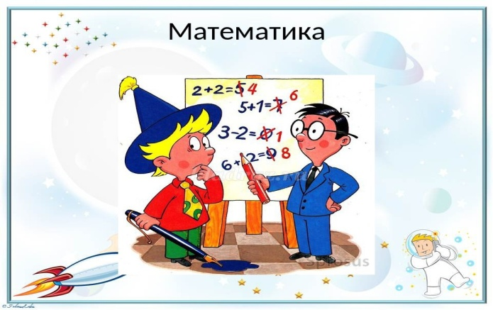

**30 января– День математики.**

***Девиз:«Считай, смекай, угадывай!»***

|  |  |
| --- | --- |
| **Класс** | **Мероприятие** |
| 1. **4 классы** | **Внеклассное мероприятие "Весёлая математика".**Классные руководители. |
| **1 классы** | **Конкурс поделок «Сказочная цифра».**  **(От класса не более 10 лучших работ)** Выставка на 1 этаже.  **Ответственные** –учителя 1 классов. |
| **2 класс** | **Конкурс на лучшую сюжетную аппликацию из геометрических фигур.**  **( От класса не более 10 лучших работ)** Выставка на 1 этаже. Ответственная: Абрамян И.Г. |
| **1-2 класс** | **Конкурс «Быстрый счетовод» (по 2 человека)**Ответственный учитель: Гамаева Л.Б. |
| **3 классы** | **Игровая программа «Математические ребусы от Смешариков»( по 3 человека)**  «Математические ребусы от  Смешариков».  «Математические ребусы от  Смешариков».  Ответственный учитель: Ласенко И. В. |
| **4 классы** | **Конкурс знатоков математики( по 3 человека)**  **3 класс -** Ответственный учитель: Рыбалко Л. Д.  **4 класс -** Ответственный учитель: Артаханова И. А. |

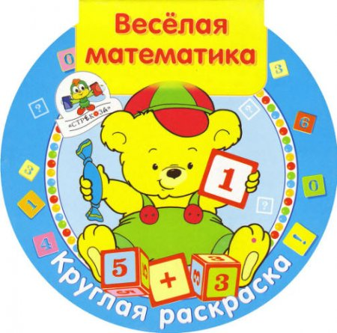  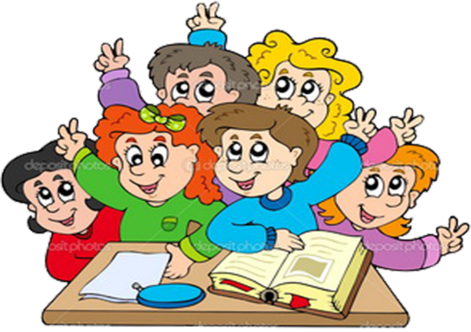



**31 января –День окружающего мира.**

***Девиз:«Люби, береги, охраняй!»***

|  |  |
| --- | --- |
| **Класс** | **Мероприятие** |
| **1-4 классы** | **Классный час «Всемирный день снега»*.***  ***(***Отмечается **ежегодно в предпоследнее воскресенье января.*)*** Классные руководители. |
| **3 классы** | **Интеллектуальная игра « Юные знатоки окружающего мира»*(****по 5чел.с класса)*  Ответственный учитель: Качлаева М.В. |
| **4 классы** | **Метапредметная олимпиада. (по 3 чел.с класса)**  Ответственный учитель: Зангиева З.Н. |
| **2 классы** | **Викторина - «Загадки, ребусы о природе».**( по 3 человека с класса)  Ответственный учитель: Абисалова И.В. |
| **1-4 классы** | **Фотовыставка «Наши меньшие друзья».**  Выставка на 1 этаже. Ответственный учитель:Лигостаева Л.Ю., Абрамян И.Г. |

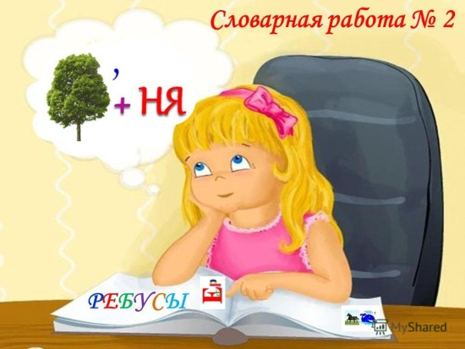  



**03 февраля**



**«Неделя начальных классов»**

**2024-2025 учебный год.**

Разработала

руководитель ШМО

учителей начальных классов:Дзанагова М.Д.

**Девиз:Мы разные как краски акварели,**

**но дружно мы живём все дни недели!**

Учиться должно быть интересно.Только тогда учение может быть успешным.В этом твёрдоубеждены педагоги начальной школыМБОУ СОШ №42 им. Х. Мамсурова.

Важным условием развития детской любознательности, потребности самостоятельного познания окружающего мира, познавательной активности и инициативности является создание развивающей образовательной среды.

Согласно плану работы ШМО учителей начальной школы, с 27 по 31 января 2025 г. в МБОУ СОШ №42 им.Х.Мамсурова проводится неделя начальных классов. Эта форма работы методического объединения стала уже традиционной. Заранее составлен план проведения недели. Обсуждение и утверждение плана « Недели начальной школы» проходит на заседании МО.

**Цель проведения мероприятий « Недели начальной школы»:**

* развитие познавательной активности учащихся;
* формирование положительной мотивации к учению;
* вовлечение всех детей в процесс обучения и воспитания через занимательные формы проведения

уроков и внеклассных мероприятий;

* формирование ответственности за порученное дело;
* воспитание нравственно – эстетического отношения к миру;
* создание условий для раскрытия способностей каждого ребёнка, выявление одарённых детей;
* развитие умения работать коллективно.

**Задачи:**

* Привлечь всех учащихся для организации и проведения недели.
* Провести в каждом классе мероприятия, содействующие развитию познавательной деятельности учащихся, расширению знаний по предметам, формированию творческих способностей: логического мышления, рациональных способов решения задач, смекалки.
* Познакомить учащихся на практике со спецификой применения отдельных знаний в некоторых профессиональных сферах.
* Организовать самостоятельную и индивидуальную, коллективную практическую деятельность учащихся.
* Содействуя воспитанию коллективизма и товарищества, культуры чувств.

**Принципы проведения Недели:** каждый ребёнок является активным участником всех событий Недели. Он может попробовать себя в разных ролях, попробовать свои силы в различных видах деятельности. Мастерить, фантазировать, выдвигать идеи, реализовывать их, готовить и выступать с докладами на уроках.

**Участники недели:** учителя начальных классов, учащиеся 1 – 4 классов.

**Форма проведения недели:**

Познавательно-развлекательные игры,интеллектуальные игры, соревнования, конкурсы, выставки, фотовыставки, викторины,внеклассные мероприятия, экскурсии.

Каждый день недели позволят выявлять лучших учеников по отдельным учебным дисциплинам.

**Ожидаемые результаты:**

* Повышение качества обучения.
* Создание условий для раскрытия способностей и природных задатков личности каждого ребёнка.
* Повышение самооценки неуверенных в себе учеников.
* Улучшение микроклимата и взаимопонимания в детском коллективе.